实验：单区域OSPF路由协议配置

- 实验目的
1.实现OSPF网络的互连互通，从而实现信息的共享和传递。
2掌握单区域OSPF路由协议配置

- 实验原理
80年代中期，RIP已不能适应大规模异构网络的互连，0SPF随之产生。它是网间工程任务组织（1ETF）的内部网关协议工作组为IP网络而开发的一种路由协议。
0SPF是一种基于链路状态的路由协议，需要每个路由器向其同一管理域的所有其它路由器发送链路状态广播信息。在OSPF的链路状态广播中包括所有接口信息、所有的量度和其它一些变量。利用0SPF的路由器首先必须收集有关的链路状态信息，并根据一定的算法计算出到每个节点的最短路径。而基于距离向量的路由协议仅向其邻接路由器发送有关路由更新信息。
与RIP不同，OSPF将一个自治域再划分为区，相应地即有两种类型的路由选择方式：当源和目的地在同一区时，采用区内路由选择；当源和目的地在不同区时，则采用区间路由选择。这就大大减少了网络开销，并增加了网络的稳定性。当一个区内的路由器出了故障时并不影响自治域内其它区路由器的正常工作，这也给网络的管理、维护带来方便。

- 实验步骤
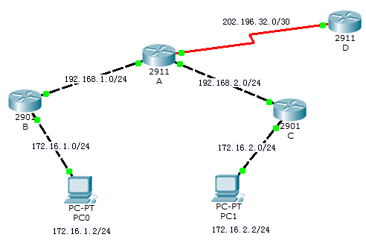

- 单区域OSPF的配置
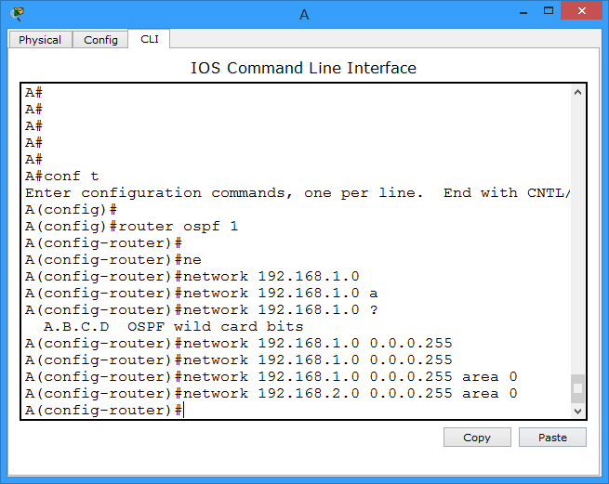
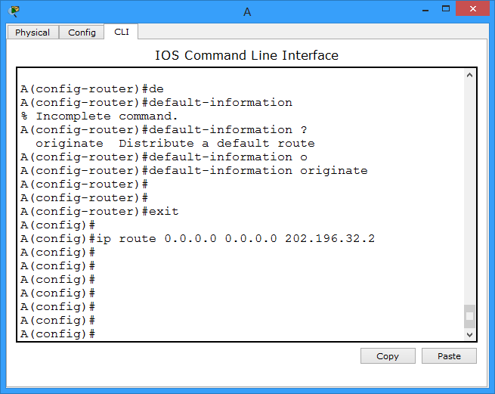
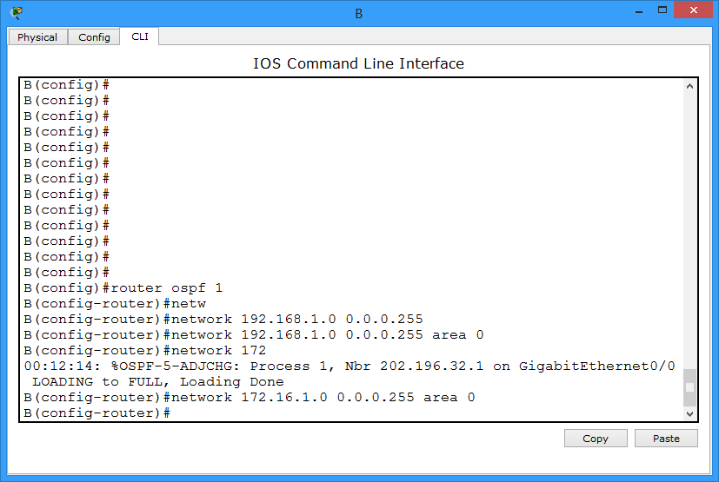

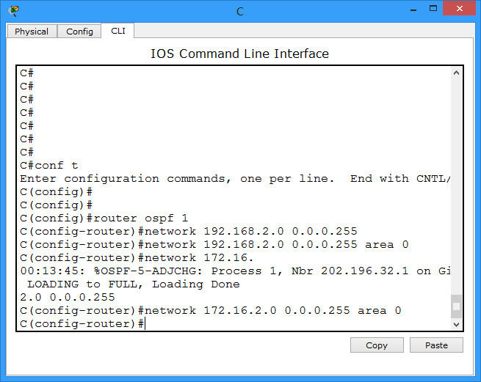

2. 验证与分析
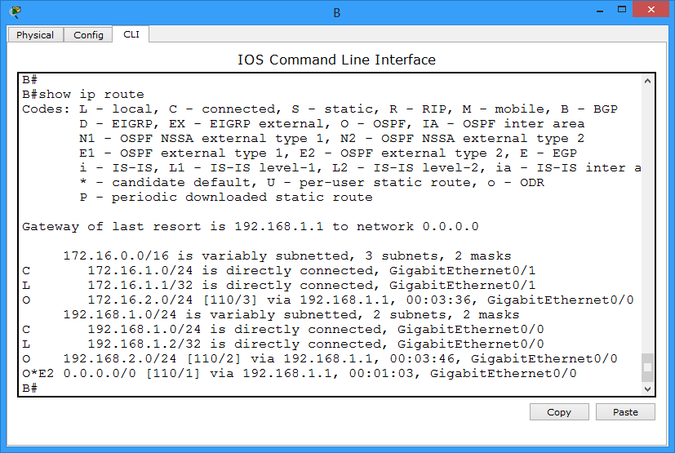

3.DR和BDR选举与控制
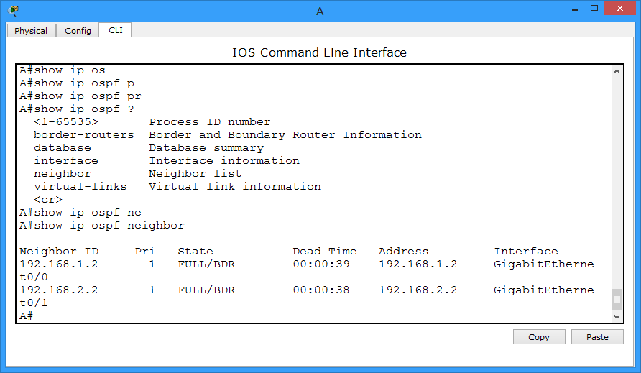

4.OSPF的MD5认证
